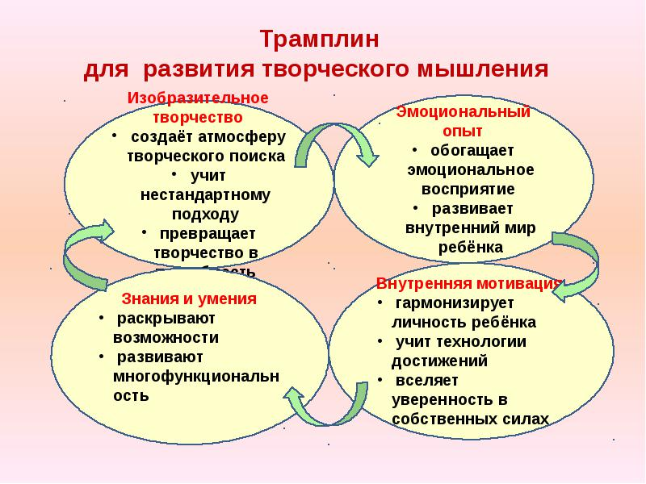

Положительные стороны игры КВН для дошкольников:
1. Знакомство и сплочение.
2. Творческое мышление.
3. Необычное в обычном.
4. Воображение и выразительность.
5. Командное творчество.
6. Креативное решение проблем.
7. Творчество как стиль жизни.

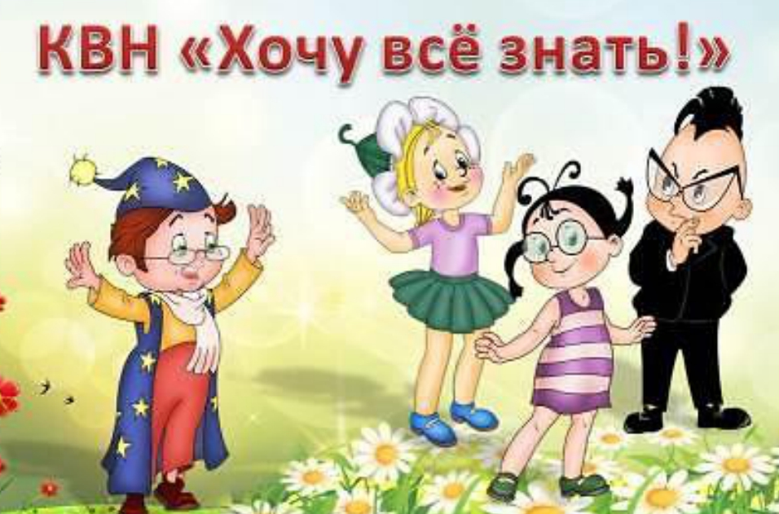

Муниципальное бюджетное дошкольное образовательное учреждение
«Детский сад №6 «Автошка»

«Игра КВН, как одна из форм активизации творческого мышления дошкольников»

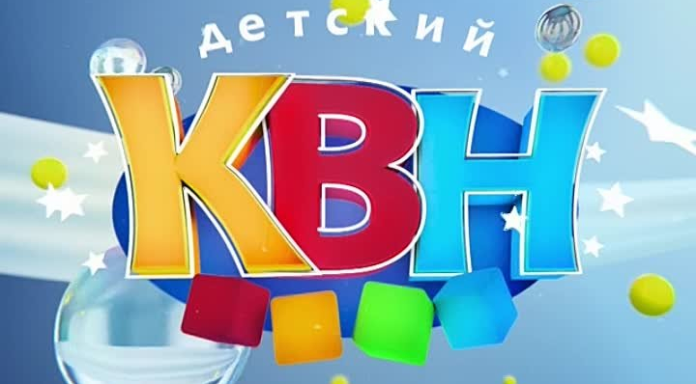

Для ребят дошкольного возраста
игры имеют исключительное значение:
игра для них – учёба,
игра для них – труд,
игра для них –
серьёзная форма воспитания,
способ познания окружающего…

Н.К. Крупская

Современное общество нуждается в людях, способных принимать нестандартные решения, умеющие творчески мыслить, решать сложные проблемные ситуации.
Важно, чтобы современный ребенок овладел не только определенной суммой знаний и умений, а мог бы активно мыслить (размышлять), уметь находить выход из любой ситуации, делать выводы, доказывать, объяснять, обладать определенной речевой активностью.

Игра КВН - одна из форм организации работы с детьми, в процессе которой осуществляется возможность показать в соревновании свои творческие, интеллектуальные и практические знания, умения и навыки, и предполагает реализацию соответствующих видов детской деятельности и образовательных областей.
Основная задача КВН - пробудить у детей интерес к неизвестному и новому.

Этот путь обеспечивает и активизацию творческого мышления детей: ребенок не ждет разъяснений взрослого - он сам активно ищет возможность уточнения того, что ему неясно, строит догадки, предположения, пробует, ошибается, приобретая, таким образом, умение самостоятельно добывать новые знания (конечно, в доступных ему пределах).
Усвоение детьми подобных знаний обеспечивает гибкость, динамичность мышления и, самое главное, стимулирует постановку детьми разнообразных вопросов. В процессе активной деятельности дети сами ищут ответа на эти вопросы, пробуют,

ошибаются и в результате приходят к получению новых неожиданных знаний.

Чтобы у дошкольника активизировалось творческое мышление, необходимо, чтобы он почувствовал удивление и любопытство, только через преодоление трудностей, решение проблем, ребенок может войти в мир творчества.
Можно считать, что в игре КВН ребенок получает впервые урок коллективного мышления, т.е. совместное коллективное решение задач, направленных на достижение общей цели.

Специфика КВН как формы работы с детьми проявляется в реализации 4 этапов.
1-й этап Первичная организационная работа.
2-й этап Подготовка к игре КВН.
3-й этап Проведение КВН.
4-й этап Итоги.

